ESCOLA BÁSICA MUNICIPAL ALBERTO BORDIN.
DISCIPLINA: ARTES
PROFESSORA: ELISÂNGELA MASQUIO.
ALUNO:_____________________________________ 3°ANO

ATIVIDADES PEDAGÓGICAS NÃO PRESENCIAIS – PERÍODO 03/11 À 20/11. 12° ETAPA
- NATUREZA MORTA.

VOCÊ SABE O QUE É UMA NATUREZA MORTA?
NATUREZA MORTA É: ARTE DE REPRESENTAR, ATRAVÉS DA PINTURA, COISAS E SERES INANIMADOS, SEM VIDA (VEGETAIS, PLANTAS, PAISAGENS) OU SEM CONSCIÊNCIA (ANIMAIS): UM DOS MAIORES SUCESSOS DA TEMPORADA FOI A VENDA DO QUADRO LES POMMES GROSSES, UMA NATUREZA-MORTA DE CÉZANNE.
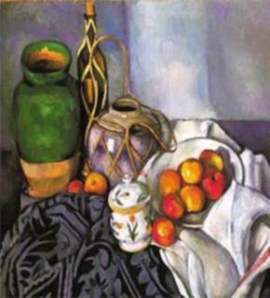
OS ARTISTAS DO PASSADO QUANDO NÃO SAIAM DE SEUS ATELIÊS PARA PINTAR A PAISAGEM E AS COISAS DA NATUREZA, UTILIZAVAM ELEMENTOS E OBJETOS DA COZINHA E DA CASA, COLOCAVAM ESTES OBJETOS EM CIMA DE UMA MESA E COMPUNHAM UMA CENA. LOGO, DESENHAVAM E PINTAVAM UM TEMA COMPOSTO POR GARRAFAS, COPOS, FRUTAS, ALIMENTOS, TIGELAS, JARRAS E OUTROS. AINDA MUITOS ARTISTAS AINDA USAM ESSA IDEIA PARA COMPOR SEUS TRABALHOS ARTÍSTICOS.

SEGUE ALGUNS EXEMPLOS:

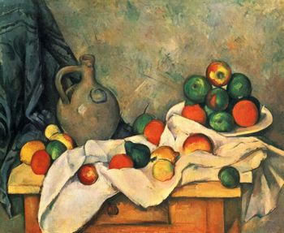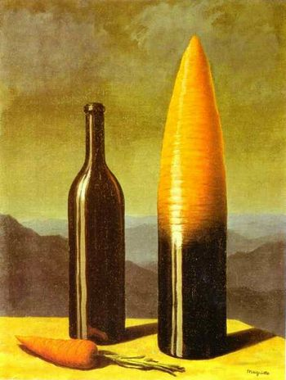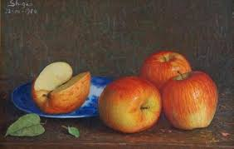

- - ATIVIDADE: AGORA É A SUA VEZ! VOCÊ É O ARTISTA, DENTRO DA CESTA DE FRUTA CRIE UMA NATUREZA MORTA COM FRUTAS DA SUA PREFERÊNCIA.

3- INSPIRADOS NAS PINTURAS DE CÉZANNE REALIZE UMA COMPOSIÇÃO SOBRE NATUREZA- MORTA MISTURANDO DESENHO, PINTURA E COLAGEM SEGUEM OS EXEMPLOS:
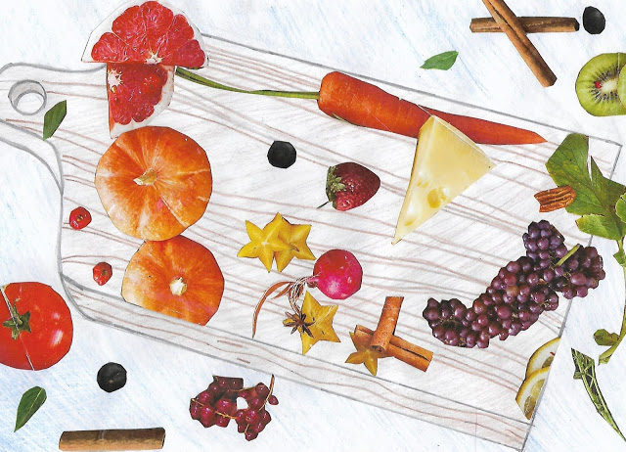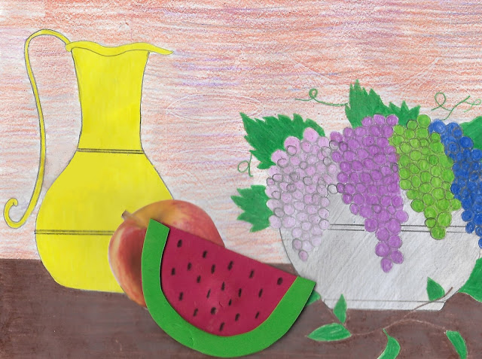
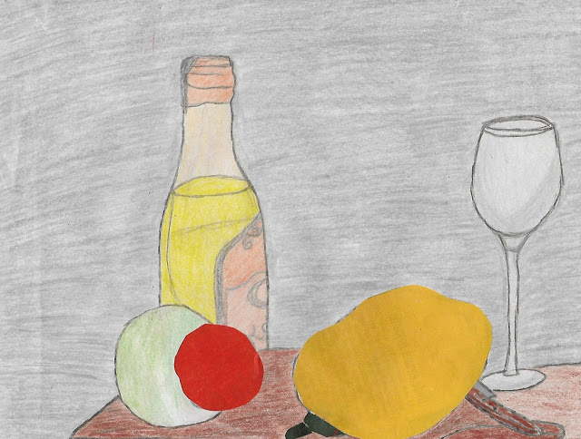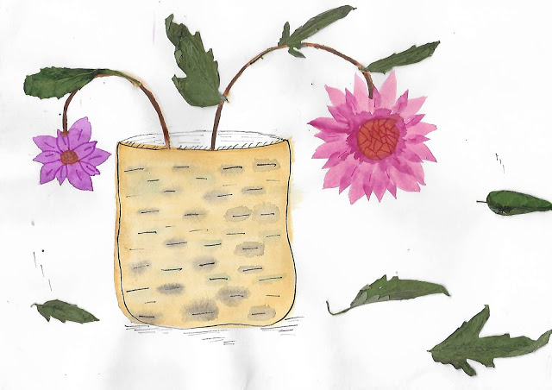

LEMBRE-SE DE POR SEU NOME COMPLETO.
QUALQUER DUVIDA ESTOU A DISPOSIÇÃO 99924-8782.

ESCOLA BÁSICA MUNICIPAL ALBERTO BORDIN.
DISCIPLINA: ARTES
PROFESSORA: ELISÂNGELA MASQUIO.
ALUNO:_____________________________________ 3°ANO

